２０１４年７月号
岐阜市科学館
岐阜市本荘3456-41
℡ 058-272-1333
てんたい君

夏の星空が見頃を迎えました！

星図の時間、夏を代表する星座「さそり座」が南の空に昇ってきました。また、南の空から東の空を横切り、北の空へ向かって天の川が広がっています。街明かりの中では、肉眼で天の川を見つけることは不可能ですが、双眼鏡を天の川へ向けると、無数の星とその一つ一つが放つ輝きが飛び込んできます。
ししの大鎌
火星
コップ
デネボラ
春の大三角
天の川

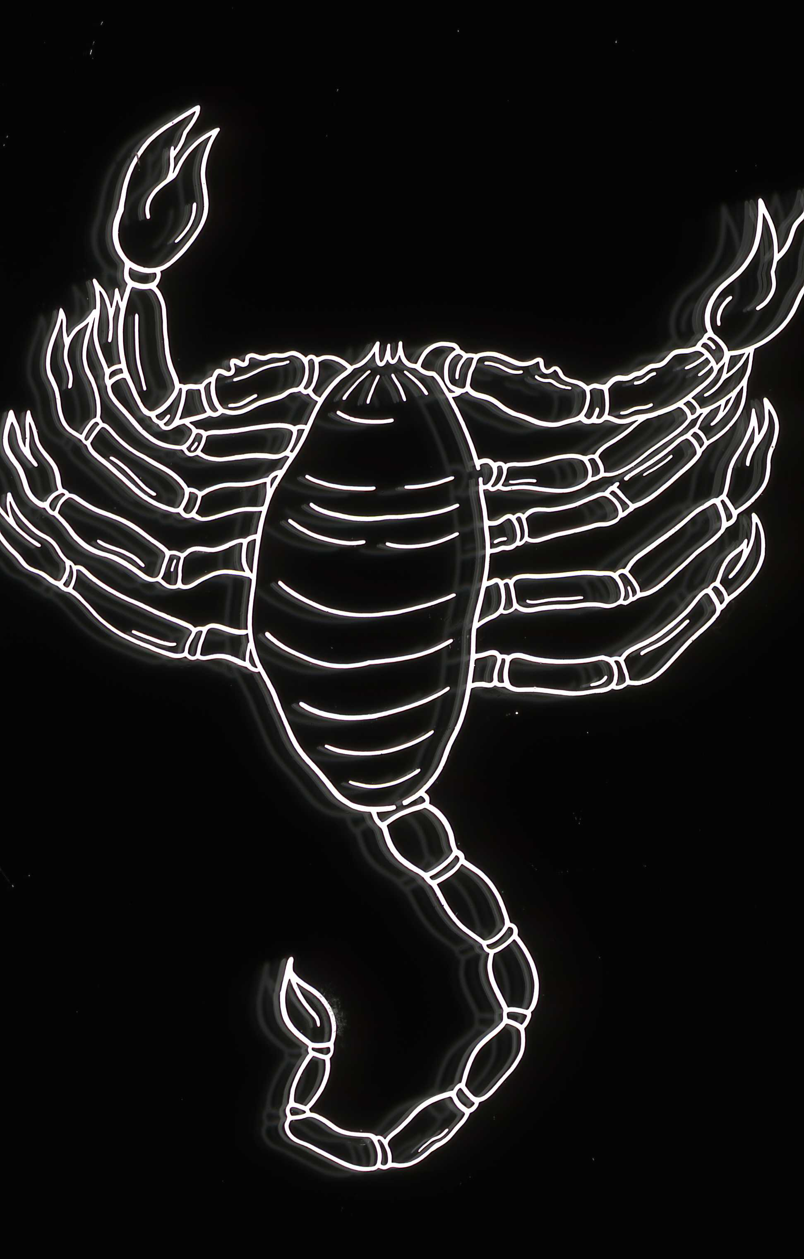
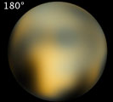
のでカーブをそう！
のののすぐにアルファベットの「」にたのびがあるわ。こののびは「さそり」。にまれたでは、りにていることから「うおつり」とばれていたの。さそりのいきの１は「アンタレス」。
アンタレスのは「ア
ンチアレス＝の」
にするわ。おとめ
でくいとアンタ
レスはさをっている
のね。あなたはどちらの
がいとう？
74 がをえます！
のりをまわるのつ
だったは、2006ののでのがされ、ではなくのとなったんだ。からとてもくにあるは、(－－のににびしやすい)をえても14.1ととてもく、すのはかなりしいんだ。
：2304km
：250
：69
の：５
月の満ち欠け（時間は月が東から出る時刻：観測地・岐阜市）
三日月 |  | 半月  （上弦） |  | 満月 |  | 半月  （下弦） |  | 新月
6/29 | 6:20 | 7/5 | 11:46 | 7/12 | 18:44 | 7/19 | 23:37 | 7/27 | 5:08
7/29 | 6:56 | 8/4 | 12:30 | 8/11 | 18:55 | 8/17 | 22:58 | 8/25 | 4:51
※日の入り後、月を見るのに適した期間（6/29～7/14、7/29～8/13）
©NASA

はどこへってしまったの？
ゴールデン・ウィークのからののでるくくがあった。このはだ。、にをすると、どんどんをげていきではりたなくなってしまった。はどこへってしまったのだろうか？
は７25に「」をえる。とは、－－のにになることだ。そのため、のこうにあって、からるとのすぐそばにあるは、のなにされてえない。そして、をぎるとのににしていき、けのできだす。、のでるくいていたは、みのにはけののでくようになる。

Ｑ: さそり座で赤色に輝く１等星は何でしょうか？
さそりの胸の中央で明るく赤く輝く星はアンタレスです。しかし、その場所と色から「コル・スコルピイ」の別名があります。この意味は、「さそりの心臓」です。ところが、さそりはクモに近い仲間なので、青色の血をしています。しかし、やはりその場所と色からは「さそりの心臓」にふさわしいですね。
(答え…アンタレス)

天の川

木星


ナガレボチー
♪笹の葉さらさら のきばにゆれる♪ １週間限定投映「たなばたさま」
6月28日～7月6日の限定で七夕特別投映「たなばたさま」を行います。みんなで主人公
を応援したり、歌を歌ったりする投映なので、ぜひ参加しに来てくださいね。
 | 11時 |  | 12時 |  | 13時 |  | 14時 |  | 15時 |  | 16時
平日
曜日  日曜日  祝日 |  |  | 昼間の  星を見る会 |  |  |  |  | 昼間の  星を見る会 |  |  | 昼間の  星を見る会

- 7月12日（土）19:00～は「星を見る会」。当日9:30からチケット販売（定員制）
屋上・天文台で「火星、土星、月」などの観察をします。大人300円・小人100円
- 7月26日（土）19:00～は「ぎふスターウオッチング」。JR岐阜駅前にて（事前申込不要）
出前観望会、受付中！ 岐阜市市民協働推進課（℡265-4141 内線２７７３）にお申し込みを。

キッズタイム
星空解説＆
おじゃる丸
10:30～
● 星空タイムは、毎週金曜日16:00～のオール生解説のプラネタリウムです。夕暮れから夜明けまでじっくりと星空めぐりをします。
☆ 昼間の星を見る会（11:３0～、14:00～、15:30～）土・日・祝日に屋上天文台にて。
星空解説＆

ポケモン XY
13:00～
星空解説＆
5，6日
たなばたさま
12･13日
ポケモン XY
14:30～

星空解説＆
火～木曜日
ポケモン XY
金曜日
星空タイム
16:00～
星空解説＆

富士の星暦
13:00～
星空解説＆
土曜日
富士の星暦
日曜日 ｱﾘｵﾝﾀｲﾑ
七夕物語
16:00～

※7月19日以降は、夏休み投映のため、８月号に掲載します。
星空解説＆
1日～4日
たなばたさま
8日～18日
ポケモン XY
14:30～

